Braas Achat 14 GS(Hanseat) Naturrot Mansard-Doppelwulstziegel

BMI Deutschland BRAAS

Eigenschaften

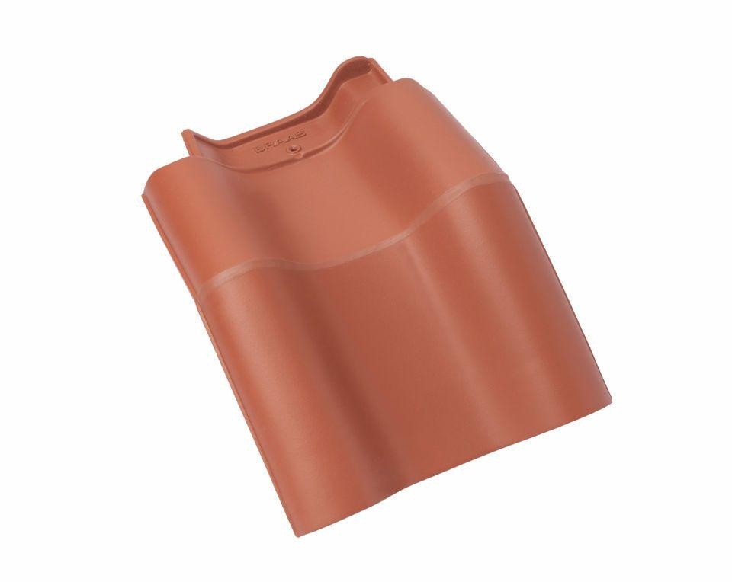

GTIN:

4019503131100

HAN:

07218856

Art Formziegel

Mansard-Doppelwulstziegel

Farbton

rot

Format

Ganzer Ziegel

Oberfläche

engobiert

Breite (mm)

290,00

Länge (mm)

442,00

Farbtonbezeichnung Hersteller

Naturrot